- AYUNTAMIENTO CONSTITUCIONAL SAN JUAN DE LOS LAGOS

RESOLUTIVA

SESIÓN EDILICIA DE LA COMISIÓN ESPECIAL.

13 DE DICIEMBRE DE 2018.

HONORABLE COMISIÓN ESPECIAL PARA LA RESPUESTA Y SOLUCION DEL OFICIO No.82/9..C/SG18

Dando cumplimiento a la COMISIÓN ESPECIAL que se nos e comendó PARA EL REGLAMENTO MUNICIPAL CONTRA EL MALTRATO DE ANIMALES DOMESTICOS Y PROTECCIÓN ANIMAL DE SAN JUAN DE LOS LAGOS. por
medio del oficio No. 82/9-C/S . se presentaron las siguientes personas para la resolución de los tres puntos a resolver en esta comisión:

  - Mtra. Claudia Jeanette Carranza Santos,
  - Mtra. Olivia Guillen Padilla,
  - Dra. Laura Angélica Chávez Contreras,
  - Mvz. Jorge Liborio Marín Cruz.

De igual manera, la Síndico Municipal Lic. Denis Alejandra Plascencia Campos en su carácter de miembro de la comisión ya que en el oficio inicial se le omitió y de igual forma como titular de la comisión de reglamentos.

La Mtra. Alma Margarita Noriega Guillén como Secretario Técnico.

Esta sesión se lleva a cabo el día 13 de Diciembre del 2018 y los acuerdos
fueron los siguientes :

-·'
RESOLUCIÓN

Con 5 votos a favor , se aprueba:

l. EL REGLAMENTO MUNICIPAL PRESENTADO , CONTRA EL MALTRATO DE ANIMALES DOMESTICOS Y PROTECCIÓN A LOS MISMOS, PARA SU EJECUCIÓN, QUEDANDO PERMANENTE Y FUNCIONAL PARA ESTA Y POSTERIORES ADMINISTRACIONES .

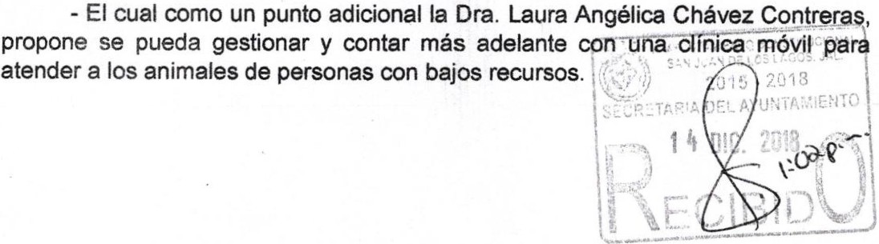

Con 5 votos a favor, se aprueba el terreno para la:

CREACIÓN DE UN CENTRO DE ADOPCIÓN , CONTROL Y BIENESTAR DE ANIMALES DOMESTICOS, SIENDO DESCENTRALIZADO Y QUEDANDO FUNCIONAL PARA ESTA Y POSTERIORES ADMINISTRACIONES .

Ubicado en un predio rústico denominado La Sauceda y Coleto, en el Municipio de San Juan de los Lagos, con clave catastral 073-1-D38-J9-0211, teniendo el entendido que este proyecto de CREACIÓN DE UN CENTRO DE ADOPCION , CONTROL Y BIENESTAR DE ANIMALES DOMESTICOS , SIENDO DESCENTRALIZADO Y QUEDANDO FUNCIONAL PARA ESTA Y
POSTER IORES ADMI NISTRACIONES, será por etapas, dando seguimiento y continuidad a este proyecto.

Con 5 votos a favor, se aprueba :

111. SOLICITU D DE CAMPAÑAS DE ESTERILIZACIÓN , PERMANENTES O TEMPORAL ES CON VISITAS MINIMO 4 VECES AL AÑO Y CON DURACIÓN DE 6 A 7 SEMANAs, · BUSCANDO SEAN GRATUITAS Y ABIERTAS PARA CIUDADANOS DE SAN JUNA DE LOS LAGOS, MEZQUITIC Y VISITANTES PRIORIZANDO CIUDADANOS LOCALES.

Se aprueban esterilizaciones por parte de la Mvz. Martha Patricia García, quien es Médico de profesión y catedrático de la Universidad de Guadalajara , con especialista en la materia y en pequeñas especies como los Caninos y Felinos, junto con ella, su grupo de alumnos de la Facultad de Medicina Veterinaria de.la Universidad de Guadalajara, Centro Universitario de los Altos, ubicado en el municipio de Tepatitlán de Morelos, Jalisco.

Apoyándoles con viáticos (gasolina y comidas) , un reconocimiento por parte
del· H. Ayuntam iento y los insumos que se llegaran a necesitar para llevar a cabo
, las esterilizaciones, teniendo en el entendido de participar e involucrar al Ayuntamiento, ciudadanía y obtener también patrocinadores.

Las esterilizaciones se llevarán a cabo a partir del mes de Enero 2019 , y por tiempo indefinido; 2 domingos por mes, esterilizando de 44 a 50 caninos, coloca ndo alfinal su respectiva marca o tatuaje.

A T E N T A M E N T E.
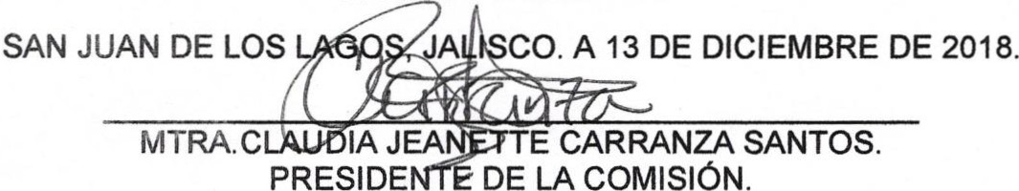

ORA LAURA AN<fELJe'Á CHAVEZ CONTRERAS
REGIÓORA VOCAL
LIC. DENIS ALEJAND PLASCENCIA CAMPOS
VOCAl (SINDICO)

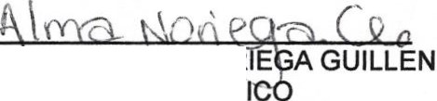MTRA. ALMA MARGARITA NOR E
SECRETARIO TÉCN

